**天津滨海职业学院电缆采购和铺设项目需求书**

|  |  |
| --- | --- |
| 项目名称 | 天津滨海职业学院语言系至长河楼电缆采购和铺设 |
| 资质要求 | 1. 营业执照副本或事业单位法人证书或民办非企业单位登记证书或社会团体法人登记证书或基金会法人登记证书。 2. 财务状况报告等相关材料：   （1）提供2022年度经第三方会计师事务所审计的企业财务报告。  （2）2022年度银行出具的资信证明  注（1）、（2）两项提供一项即可内   1. 2021年4月1日至提交响应文件前至少1个月的依法缴纳税收和社会保险费的相关证明材料 2. 提交响应文件截止日前3年在经营活动中没有重大违法记录的书面声明（截至提交响应文件截止日成立不足3年的供应商可提供自成立以来无重大违法记录的书面声明） 3. 提供《安全生产许可证》，建筑机电安装工程专业承包二级资质，项目经理应为投标企业正式签订劳务合同人员。项目经理应具有建设行政主管部门颁发的机电工程二级注册建造师及以上注册建造师证书。 4. 供应商须由法定代表人或其委托代理人参加投标，供应商若为法人，须提供法定代表人身份证明书（需由法定代表人签字或盖章、加盖公章）和法定代表人身份证原件；供应商若为被授权人谈判，须提供法人代表授权书（需由法定代表人签字或盖章、加盖公章）和被授权人身份证原件。 5. **本项目不接受进口设备** 6. 本项目不接受联合体 |
| 项目参数1 | 240铜芯交联聚乙烯绝缘聚氯乙烯护套电力电缆  采购量：240米。  执行标准：GB/T12706  型号规格：ZC-YJV3*240+1**（不低于此型号，并与此型号电缆匹配）**  额定电压：0.6/1kv  规格要求：   |  |  |  | | --- | --- | --- | | 名称 | 单位 | 标准规格 | | 绝缘厚度 | mm | 1 | | 护套厚度 | mm | 20.0 | | 20℃时导体电阻 | Ω/Km | ≤0.387 | | 耐压试验50Hz | KV(5min) | 不及穿3.5 | | 质保年限 |  |  |   建议更换3*240+1主电缆588米。学院有240电缆350米，另需购入240米。 |
| 项目参数2 | 天津滨海职业学院电缆铺设及测试工程需求  240电缆铺设及测试工程，包括：  1、240电缆铺设（588米）、连接（8个接头）；  2、240电缆热缩接头（4个接头）；  3、电缆铺设完成后整体测试（出检验报告及合格证）； |
| 项目3 | 天津滨海职业学院电缆挖沟工程需求  1、面包砖和草坪拆除（面包砖337.6平米，草坪28.8平米，路面6.4m³）、恢复（面包砖337.6平米，草坪28.8平米，路面6.4m³）；  2、人工开槽挖沟（深1米、宽0.8米，工程量392m³）；  3、马路切割（6.4m³）、恢复（6.4m³）；  4、电缆铺砂盖砖（510米）；  5、电缆沟回填（510米）；  6、渣土清运。  7、学院提供电缆线路图，以实际踏勘工程量为准 |
| 服务要求 | 鉴于目前疫情防控需要和我院正常教育教学工作的需要，中标企业坚持高标准在规定的时间内完成工作，不能以任何借口拖延时间。**工期4天内。** |
| 投标材料 | 1. 提供各项资质原件 2. 提供各项资质复印件1分，并加盖公章 3. 提供投标文件7份，说明主要问题即可，并附报价清单。 |
| 施工、验收和付款要求 | 1. 整体项目质保至少2年，电缆质保按厂家要求，且满足整体质保。 2. 工程验收需要达到电力部门标准要求。 3. 项目最后需要项目工程审计。 4. 项目最终结算金额，按实际发生额为准，**但不得高于预算价格。** 5. 验收合格后付款90%，一年之后付10%尾款 |

见附件

|  |  |  |  |  |  |
| --- | --- | --- | --- | --- | --- |
| **天津滨海职业学院采购项目投标企业将报名表** | | | | | |
| 序号 | 项目名称 | 公司名称 | 联系人 | 联系电话 | 邮箱 |
| 1 |  |  |  |  |  |
| 2 |  |  |  |  |  |

**附件1**

**分项一览表**

项目名称：

项目编号：

包号：

|  |  |  |  |  |  |
| --- | --- | --- | --- | --- | --- |
| **服务名称** | | | | **数量** | **备注** |
| 天津滨海职业学院电缆采购和铺设项目 | | | | 1项 |  |
| **其中** | | | | | |
| **项号** | **分项名称** | **数量** | **服务期限** | **计量单位** | **备注** |
| 1 |  |  |  |  |  |
| 2 |  |  |  |  |  |
| 3 |  |  |  |  |  |
| 4 |  |  |  |  |  |
| 5 |  |  |  |  |  |
| …… |  |  |  |  |  |

注：下面应填写分项名称（分项名称可根据实际情况增减、修改）

授权代表签字：_______________

职务：_________日期：__________

供应商名称（公章）：_____________

**附件2**

**商务要求点对点应答表**

项目名称：

项目编号：

包号：

|  |  |  |  |  |
| --- | --- | --- | --- | --- |
| 序号 | 谈判要求 | 响应应答 | 偏离说明 | 备注 |
| 供应商资格要求 | | | | |
|  |  |  |  |  |
| 供应商实施能力（若有） | | | | |
|  |  |  |  |  |
| 报价要求 | | | | |
|  |  |  |  |  |
| 服务要求 | | | | |
|  |  |  |  |  |
| 服务期限要求 | | | | |
|  |  |  |  |  |
| 付款方式 | | | | |
|  |  |  |  |  |

注：1. 不如实填写偏离情况的响应文件将视为虚假材料。

2. 谈判要求指谈判文件中规定的具体要求，响应应答指响应文件的具体内容。

3. 偏离说明指谈判要求与响应应答之间的不同之处。

授权代表签字：_______________

职务：_________日期：__________

供应商名称（公章）：_____________

**附件3**

**技术要求点对点应答表**

项目名称：

项目编号：

包号：

| **采购文件第二部分技术要求** | | | | | | |
| --- | --- | --- | --- | --- | --- | --- |
| 序号 | 采购要求 | | | 响应应答 | 偏离说明 | 备注 |
| 1 |  | | |  |  |  |
| 2 |  | | |  |  |  |
| 3 |  | | |  |  |  |
| … |  | | |  |  |  |
| **项目需求书（项目需求书要求须逐条应答）** | | | | | | |
| 序号 | 采购项名称 | 条款  序号 | 谈判要求 | 响应应答 | 偏离说明 | 备注 |
|  |  |  |  |  |  |  |
|  |  |  |  |  |  |  |

注：1. 不如实填写偏离情况的响应文件将视为虚假材料。

2. 谈判要求指文件中规定的具体要求，响应应答指响应文件的具体内容。

3. 偏离说明指谈判要求与响应应答之间的不同之处。

4. 供应商在《技术要求点对点应答表》“项目需求书要求”的响应应答中必须列出具体数值或内容。如供应商未应答或只注明“符合”、“满足”等类似无具体内容的表述，将被视为不符合谈判文件要求。供应商自行承担由此造成的一切后果。

授权代表签字：_______________

职务：_________日期：__________

供应商名称（公章）：_____________

**附件4**

**整体服务（实施）方案**

授权代表签字：_______________

职务：_________日期：__________

供应商名称（公章）：_____________

**附件5**

**真诚谈判承诺书**

天津滨海职业学院：

本供应商愿意参与“ 项目（项目编号： ）”的采购投标，并作出如下承诺：

1. 未与其他任何公司\个人达成固定价格的协议。

2. 在谈判撤回之前，不做以下任何事项：

（1）向招标人以外的人员泄漏谈判情况；

（2）与其他参与本次谈判的人达成可能限制竞争的协议；

（3）为影响谈判而向有关采购当事者提供金钱、物质及服务；

3. 保证所供产品来自合法的供货渠道，若成交，则有义务向招标人提供其需要的有效书面证明材料。如果提供非法渠道的商品，视为欺诈，根据《中华人民共和国消费者权益保护法》承担商品价值双倍的赔偿；同时承担招标人依据现行的国家法律法规追究的其他责任。

4. 保证递交的响应文件不提供虚假材料。；

特此承诺。

授权代表签字：_______________

职务：_________日期：__________

供应商名称（公章）：_____________

**附件6**

**谈判前承诺书**

天津滨海职业学院：

本供应商愿意参与“ 项目（项目编号： ）”的谈判，并作出如下承诺：

一旦我司成交，将自愿遵守以下几点要求：

（1）成交公告发布之日起2个工作日内到天津滨海职业学院领取成交通知书。

（2）货物、服务的项目可到天津滨海职业学院领取合同范本，工程项目采用建设部门统一编制的合同文本，与甲方协商合同条款。

（3）合同签订后将原件4份，交到天津滨海职业学院。

特此承诺。

授权代表签字：_______________

职务：_________日期：__________

供应商名称（公章）：_____________

**附件7**

供应商认为需要提供的其他资料（如：供应商简介、相关人员简介等）。

**二、第二阶段响应文件格式**

**1、第二阶段响应文件是供应商在入围第二阶段价格谈判时提交的报价文件。**

**2、第二阶段响应文件须分正本和副本，单独装订、密封。**

**3、所有价格应按谈判须知所规定的货币单位填写。所报价格真实、准确无误。**

正本（副本）

**响 应 文 件**

**（第二阶段）**

项目名称:

项目编号:

供应商名称:（加盖公章）

供应商地址:

供应商电话（企业办公电话）:

法定代表人:

授权代表:

谈判日期: 年 月 日

**附件1**

**报价书**

致：天津滨海职业学院

根据贵方为 项目（项目编号： ）的采购邀请，签字代表 （姓名/职务）经正式授权并代表供应商 （供应商名称、地址）提交下述文件正本一份、副本二份和电子版（.docx）一份。

1. 报价一览表

2. 报价分项一览表

据此函，签字代表宣布同意如下：

1. 所附谈判报价表中规定的应提供和交付的服务谈判总价分别为

大写（中文）： 元；小写（阿拉伯数字）： 元。

**举例：折扣：壹拾壹万叁仟元整；113000元。（此举例不作为供应商响应依据，仅为举例说明）**

………………………………………………

2. 供应商已经对全部价格进行了认真核对，保证本报价真实、准确无误，并承担本价格所对应本项目的一切责任和义务。

3. 两个阶段响应文件一一对应、不可分割，共同构成我方对本项目的所有承诺。

授权代表签字：_______________

职务：_________日期：__________

供应商名称（公章）：_____________

**附件2**

**报价一览表**

项目名称：

项目编号：

包号：

单位：元

|  |  |  |  |
| --- | --- | --- | --- |
| **服务名称** | **数量** | **谈判总价** | **备注** |
| 天津滨海职业学院电缆采购和铺设项目 | 1项 | 金额： 元 |  |

授权代表签字：_______________

职务：_________日期：__________

供应商名称（公章）：_____________

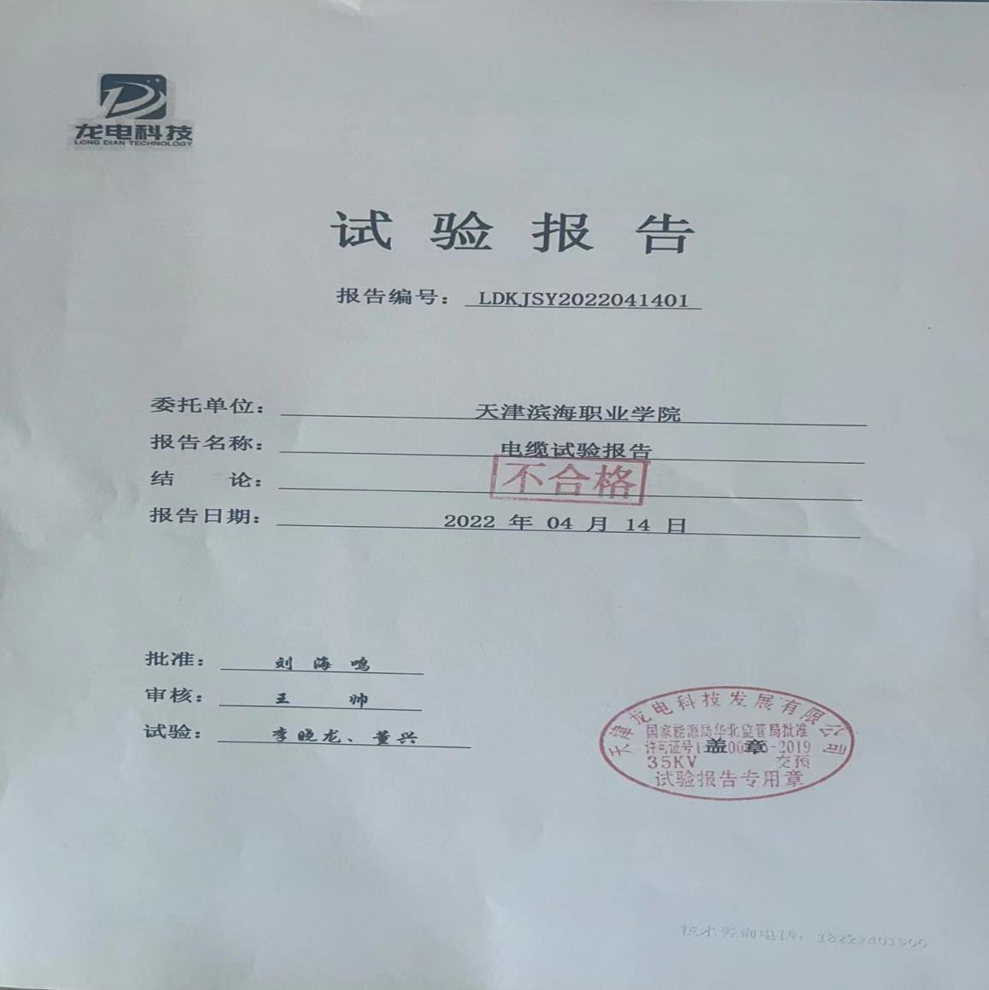

天津滨海职业学院

2022年4月20日